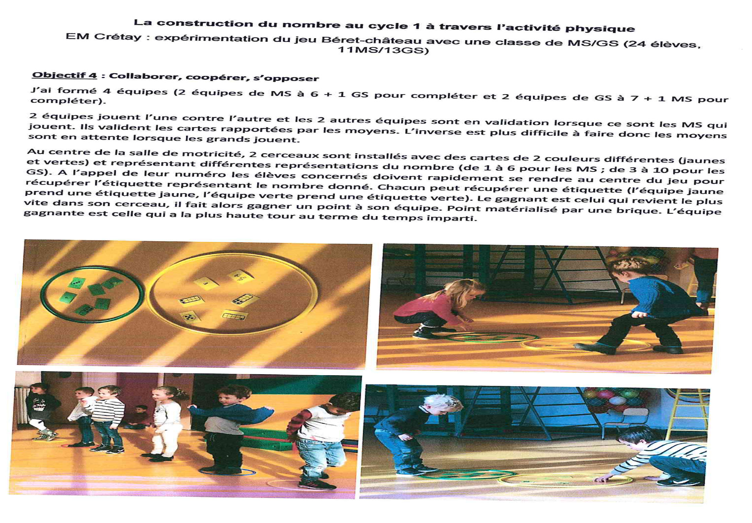
Savoirs mathématiques visés
- Reconnaître différentes représentations du nombre
- reconnaître instantanément de petites quantités
- Exprimer une quantités

Variables didactiques
- Varier le nombre d’élèves par équipe ou le nombre d’équipe pour que tout le monde puisse jouer (sinon temps d’attente trop long)
- Varier la représentation des nombres sur les cartes
- Mettre un seul jeu de cartes au centre du jeu (attention à ce que les enfants ne se cognent pas, ne se jettent pas sur les cartes)

Vigilance : C’est un jeu pour approfondir les acquis. Si la compétence visée n’est pas acquise, les élèves ne pourront pas entrer pleinement dans cette activité.

